Bild | Dateiname | Bildunterschrift
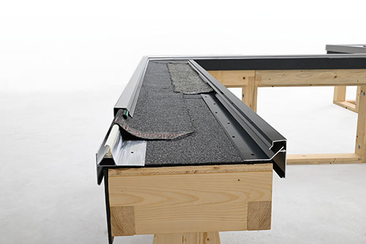 | RichardBrink_Dachrandabschlussprofil_01 | Die Firma Richard Brink hat ihr Sortiment im Bereich der Dach- und Wandsysteme um die Dachrandabschlussprofile „Nexum“ (links) und „Conar“ (rechts) aus Aluminium erweitert.  Foto: Richard Brink GmbH & Co. KG
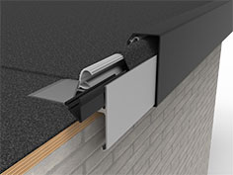 | RichardBrink_Dachrandabschlussprofil_02 | Beide Ausführungen sind standardmäßig 3.000 mm lang und in verschiedenen Höhen zwischen 100 mm und 200 mm erhältlich. Für den optischen Feinschliff ist eine Beschichtung in allen RAL-Farben möglich. Hier abgebildet die dreiteilige Variante „Nexum“.  Foto: Richard Brink GmbH & Co. KG
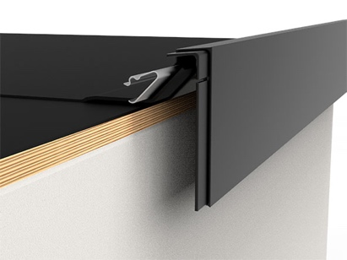 | RichardBrink_Dachrandabschlussprofil_03 | Weitere Gemeinsamkeiten liegen in den Grundeigenschaften der Wasserdichtigkeit und Windlastbeständigkeit sowie der Auslegung für Abdichtungsfolien bis zu 5 mm bzw. Bitumenbahnen mit maximal zwei überlappenden Schichten von insgesamt höchstens 10 mm Stärke. Hier abgebildet die zweiteilige Variante „Conar“.  Foto: Richard Brink GmbH & Co. KG
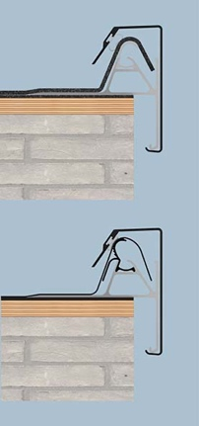 | RichardBrink_Dachrandabschlussprofil_04 | „Nexum“ ist dreiteilig aufgebaut und besteht aus einem Basisprofil, einem Fixierungselement und einer Zierleiste. Dadurch kann nach der Verschraubung am Dachrand zunächst die Dachabdichtung erfolgen, bevor abschließend die Zierleisten aufgesetzt werden.  Foto: Richard Brink GmbH & Co. KG
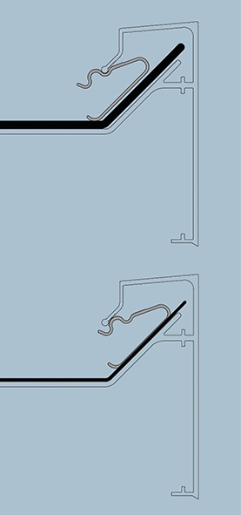 | RichardBrink_Dachrandabschlussprofil_05 | Bei „Conar“ hingegen wird der Feuchtigkeits- und Niederschlagsschutz der Dachkante samt Übergang zur Fassade zweiteilig gewährleistet. Zierleiste und Basisprofil werden hierbei als ein Teil gefertigt.  Foto: Richard Brink GmbH & Co. KG
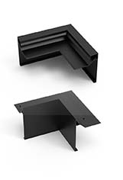 | RichardBrink_Dachrandabschlussprofil_06 | Passendes Zubehör wie Innen- und Außenecken, Verbindungs- und Endstücke runden das Angebot ab. Der ostwestfälische Metallwarenhersteller liefert damit stets ein projektspezifisch abgestimmtes und montagebereites Komplettpaket.  Foto: Richard Brink GmbH & Co. KG

